РЕСПУБЛИКА КАЗАХСТАН
Производственный кооператив ЦЕЛИНГИДРОМАШ

Бывший
Целиноградский насосный завод

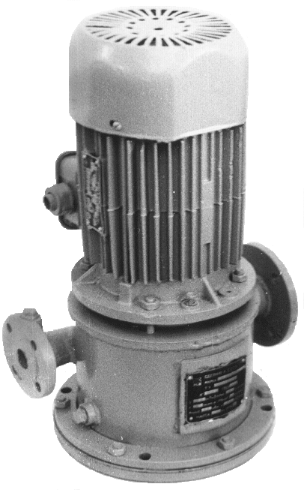

ЭЛЕКТРОНАСОС

МАРКИ АХВМС50-32-125

Электронасосы марки АХВМС50-32-125 (в дальнейшем электронасосы) предназначены для перекачивания химически активных и нейтральных жидкостей плотностью не более 1650 кг/м³, кинематической вязкостью до 30×10⁻⁶ м²/с, имеющих твердые включения не более 1,0 мм, объемная концентрация которых не более 1,5 % с температурой перекачиваемой жидкости от минус 40 до +90°С, в том числе: содового раствора в моечных машинах и растворителей перхлорэтилена (С₂Сl₄) и трихлорэтилена технического (С₂НСl₃), загрязненных при очистке одежды и спецодежды.
Электронасосы выпускаются в климатическом исполнении У, категории размещения 2, 3 ГОСТ15150-69, и изготавливаются:
- по материалу проточной части А, К, К₁;
- по типу уплотнения вала насоса – одинарным торцовым уплотнением 2 (типа 211).
Электронасосы общепромышленного исполнения не допускают установки и эксплуатации их во взрыво- и пожароопасных производствах и не должны использоваться для перекачивания горючих и легко воспламеняющихся жидкостей.
Условное обозначение электронасоса при заказе, переписке и в другой документации принято в соответствии с ГОСТ10168.0-85 с обозначением климатического исполнения и категории размещения по ГОСТ15150-69.
Например: АХВМС50-32-125-А-2-У2 СП ПК00218035-001-2011,
где АХ – обозначение типа насоса;
В – вертикальный;
М – моноблочный;
С – самовсасывающий;
50 – диаметр входа в мм;
32 – диаметр выхода в мм;
125 – номинальный диаметр рабочего колеса в мм;
А – условное обозначение материала проточной части насоса;
2 – вид уплотнения вала (одинарное торцовое - 211);
У – климатическое исполнение;
2 – категория размещения при эксплуатации.
При поставке электронасосов с обточенными рабочими колесами обеспечивающими работу по средней и нижней кривым поля Q-H, в марке агрегата после обозначения напора добавляется буква «а» или «б» соответственно.
Например: АХВМС50-32-125а-А-2-У2 СП ПК00218035-001-2011.

Технические характеристики
Таблица 1
Наименование показателя | Норма
Подача, м³/ч  Напор, м  Частота вращения, об/мин  Номинальная высота самовсасывания, м, не более:  - для растворов С₂Сl₄ и С₂НСl₃  - для 2% содового раствора  Допускаемый кавитационный запас, м  Мощность насоса, кВт (при р=1000 кг/м³)  КПД, %, не менее  Утечка через уплотнение, л/ч, не более  Давление на входе в насос, МПа (кгс/см²), не более  Габаритные размеры, мм  Масса электронасоса, кг (с эл.двигателем А80В2)  Параметры энергопитания:  Частота тока, Гц  Напряжение, В | 12,5  20  2900  0,4  0,6  3,5  1,4  49  0,03  0,1 (1,0)  см. рисунок  52,5  50  220/380

Характеристика электронасоса АХВМС50-32-125
испытано на воде n=2900 об/мин
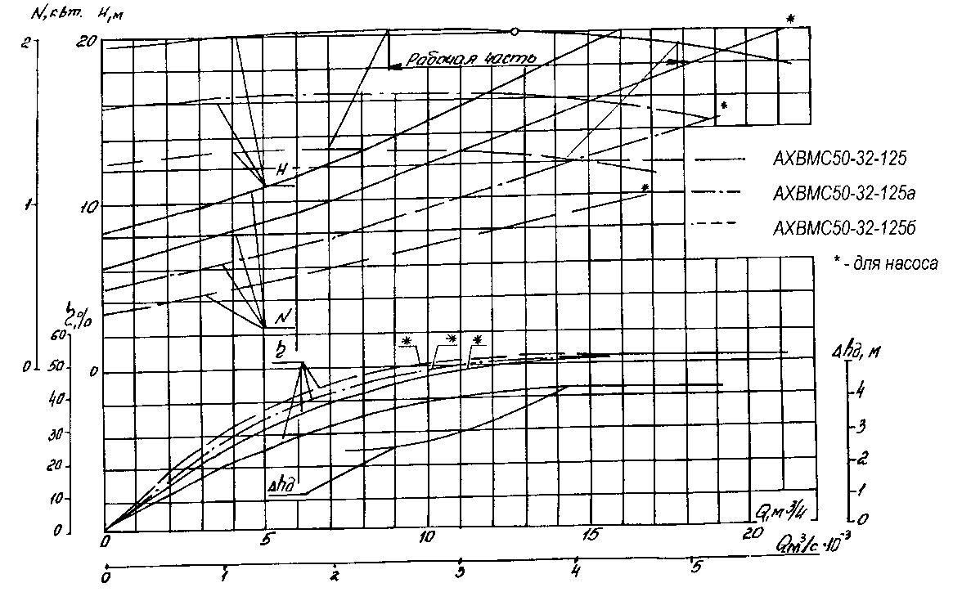

Разрез электронасоса АХВМС50-32-125
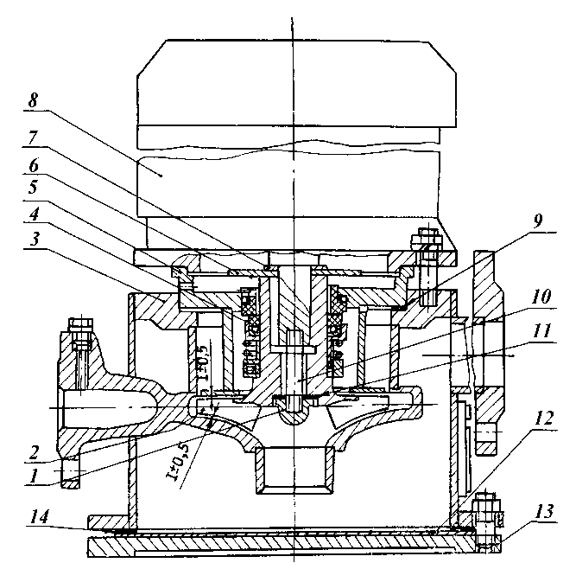

1-гайка рабочего колеса, 2-колесо рабочее, 3-корпус насоса, 4-уплотнение торцовое,5-крышка корпуса, 6-отбойник, 7-кольцо, 8-двигатель, 9-прокладка, 10-шпилька, 11-прокладка, 12-пластина, 13-днище, 14-прокладка.

Габаритный чертеж электронасоса АХВМС50-32-125
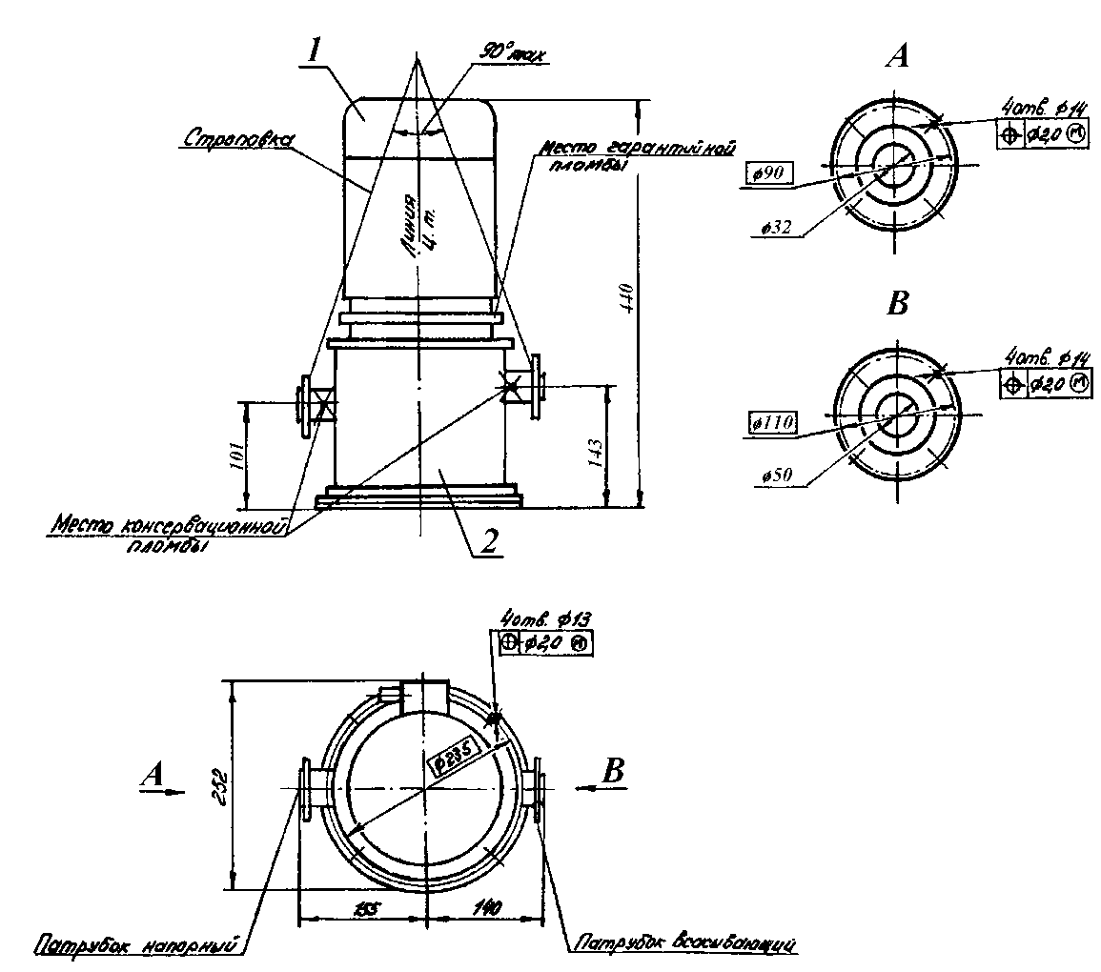

1 – двигатель, 2 – насос центробежный

Продукция сертифицирована
Система менеджмента качества сертифицирована по ИСО 9001
Государственная лицензия № 0004518 от 30 марта 2012 г.
010000, Казахстан, г. Астана,  ул. Ж. Омарова, 111  ПК «Целингидромаш»  тел.: (717-2) 21-25-43 | факс: (717-2) 21-25-06; 21-25-37  http: www.cgm7.narod.ru  E-mail: cgm01@yandex.ru

